


Universidade Federal de Pernambuco

Graduação em Ciência da Computação

Centro de Informática

P2P, LBS e Comunidades Virtuais:

Os Ingredientes para Aplicações

Inovadoras em Sistemas 3G
Trabalho de Graduação

Aluno: Alessandro Vasconcelos Ferreira de Lima (avfl@cin.ufpe.br)
Orientador: Prof. Paulo André da Silva Gonçalves (pasg@cin.ufpe.br)

19 de Agosto de 2005

“Percebe-se o que vale alguém assim que o seu talento
começa a enfraquecer, quando deixa de mostrar do que é capaz.
O talento também é um adorno, e o adorno também é um esconderijo”
(Friedrich Nietzsche)

“O homem nasceu livre, e por toda parte geme agrilhardo;
o que julga ser senhor dos demais é de todos o maior escravo”
(Jean-Jaques Rousseau)
Agradecimentos

Em primeiro lugar a Deus, por cada dia me mostrar que o problema não está em falhar, e sim em desistir de tentar acertar.

A meus pais e familiares, em especial a minha mãe que sempre esteve ao meu lado me incentivando e acreditando em mim.

Ao meu orientador Prof. Paulo André, por ter aceito a tarefa de me orientar,e por toda a ajuda que me deu na confecção deste trabalho.

Aos amigos que fiz nesse curso, em especial a Ricardo que me deu uma força em J2ME. E não menos importantes: Cynthia, Rafael (Popis), Rafael (Dudu) e Rafael Luis. Não somente por serem ótimos companheiros de curso e colegas de grupos, como amigos para a vida.

Aos meus grandes amigos Mateus e Anderson, pela força, hoje e sempre!

A Todos aqueles colegas que eu tenha feito algum projeto no decorrer do curso.

A todos aqueles que torceram e torcem por mim.
Resumo

Com o advento da 3ª geração de sistemas de comunicação móvel (conhecido como 3G) será oferecida uma gama de serviços de transferência de voz, texto, áudio, vídeo e dados em geral, a altas taxas. Nesse contexto vários desses serviços poderão usufruir de informações de localização geográfica de dispositivos, pessoas e lugares (Location-Based Services). Esse trabalho tem o foco na criação de uma aplicação que utilize as características citadas com uma infra-estrutura de comunicação Peer-to-Peer (P2P) para criação de comunidades virtuais. Essas comunidades utilizam a localização dos usuários como forma de criar uma experiência de interação mais vívida entre os mesmos. Dentro deste cenário este trabalho usa o que há de mais novo em plataformas para atingir tal objetivo. Utiliza JXTA (na sua implementação para J2ME) para fornecer o suporte à comunicação P2P e à criação de comunidades virtuais, e também utiliza a Java Location API para a obtenção das informações de localização geográfica dos usuários.

Palavras-chave: 3G, Peer-to-Peer, Comunidades Virtuais, Location Based-Services, JXTA, Java Location API.
Abstract

With the advent of 3ª generation of mobile systems communication (known as 3G) will be offered several services as voice transference, text, audio, video and data in general. In this context several of these services will be able to usufruct of geographic localization of devices, people and places (Location-Based Services). This work has the focus in the creation of an application that uses the characteristics cited before with an Peer-to-Peer (P2P) infrastructure communication for create virtual communities. These communities use the localization of the users as form to increment the interaction experience between the same ones. Inside of this scene this work uses what it has of new in platforms to reaching such objective. JXTA (in J2ME implementation) is used to supply the support to communication P2P and the creation of virtual communities, and also it uses the Java Location API for the attainment of the information of geographic localization of the users.

Key Words: 3G, Peer-to-Peer, Virtual Communities, Location Based-Services, JXTA, Java Location API.
Sumário
1 - Introdução 9
1.1 - Objetivos 9
1.2 - Relevância 10
1.3 - Organização do Trabalho 10
2 - Estado da Arte 10
2.1 - Comunidades Virtuais 11
2.2 - Serviços Baseados em Localização 12
2.2.1 - Métodos de Posicionamento 12
2.3 – Redes Peer-to-Peer 15
2.3.1 - História do Peer-to-Peer 15
2.3.2 - Características de Sistemas P2P 17
2.3.3 - Arquiteturas P2P e seus Representantes 17
2.3.4 - Performance em sistemas P2P 20
3 - Plataformas 21
3.1 - Location API 21
3.1.1 - Definindo Critérios 21
3.1.2 - Principais Elementos da API 22
3.2 - JXTA 22
3.2.1 - As Camadas Lógicas de JXTA 24
3.2.2 - Elementos de JXTA 25
3.2.3 - Os Protocolos de JXTA 27
3.2.4 - Performance em JXTA 31
3.2.5 - Vantagens e Desvantagens de JXTA 31
3.3 – JXME 32
3.3.1 - Objetivos 32
3.3.2 – Restrições 33
3.3.2 - A API de JXME 34
3.3.3 - JXME Proxyless 35
4 - A Aplicação 36
4. 1 - Procedimento do Aplicativo 39
4. 2 - Ferramentas Utilizadas 43
5 - Conclusões 44
5.1 - Dificuldades Encontradas 44
5.2 - Trabalhos Futuros 45
5.3 - Considerações Finais 47
Apêndice A : J2ME 50
Apêndice B: Formato de dados NMEA 51

Lista de Imagens

Fig1 – Arquitetura do Napster 18
Fig2 – Arquitetura Gnutella 19
Fig3 – Rede virtual de JXTA 23
Fig4 – Camadas lógicas de JXTA 24
Fig5 – Funcionamento dos Pipes 26
Fig6 – pilha de protocolos de JXTA 28
Fig7 – Relays em JXME 33
Fig8 – Encapsulamento da Aplicação 36
Fig9 – Módulo de localização 37
Fig10 – Configuração da rede JXTA 40
Fig11 – Tela de configuração 41
Fig12 – Tela do Chat 41
Fig13 – Lista de Peers 42
Fig14 – Informações de Localização 42
Fig15 – Posicionamento no Mapa 43

1 - Introdução

O crescimento do uso de celulares é um fenômeno mundial. E cada vez mais os celulares deixam de ser apenas aparelhos para a comunicação através de voz, e passam a agregar vários outros tipos de serviços. O chamando padrão da 3ª geração de sistemas de comunicação móvel define vários serviços em seu padrão. Um desses serviços são os chamados Location-Based Services (serviços baseados em localização), que são aplicações que utilizam a localização do usuário para permitir uma experiência mais vívida ao mesmo em sua interação com o seu celular.

Para que tais serviços possam ser oferecidos, as redes de celulares ao longo do tempo passaram a ter mais largura de banda, e tecnologias como GPRS surgiram para facilitar o acesso a Internet através dos aparelhos celulares, permitindo assim uma interação maior entre os usuários de forma que possam até interagir através de blogs, fotologs, chats, e até como verdadeiras comunidades virtuais.

O aumento da banda é realmente uma tendência para as futuras tecnologias dessa área. Com essa visão em mente, e os celulares cada vez mais absorvendo mais funcionalidades, principalmente multimídias, começa a se tornar realidade o uso dos celulares para comunicação P2P, seja para troca de arquivos, chats, ou até para interagir com outros tipos de dispositivos inteligentes.

Esse trabalho tem o objetivo de explorar essas idéias,e integrá-las de forma a demonstrar a potencialidade da abordagem, e um pouco do poder dos serviços e aplicações que podem ser desenvolvidas para celulares.

1.1 - Objetivos

Objetivo principal:
- Demonstrar o uso de uma rede Peer-to-Peer utilizando dispositivos móveis limitados (celulares) para criar comunidades virtuais onde os usuários possam interagir de uma forma mais rica através do compartilhamento de suas localizações geográficas.

Objetivos Secundários:
- Demonstrar a potencialidade da plataforma de comunicação Peer-to-Peer JXTA
- Demonstrar o uso da mesma para dispositivos celulares
- Demonstrar o uso e a potencialidade da API de Localização de Java.

1.2 - Relevância

A relevância deste trabalho está na inovação da abordagem. Durante a fase de pesquisa para o desenvolvimento deste trabalho não foram encontradas documentações sobre o desenvolvimento de trabalhos semelhantes. O uso de JXTA no meio acadêmico brasileiro ainda é limitado, e a API de Localização usada nesse trabalho é muito recente e praticamente, excluindo-se empresas da área como Nokia e a Sun Microsystens, não foram encontrados outros projetos em andamento.

1.3 - Organização do Trabalho

O trabalho está organizado em 6 capítulos. O capítulo 2 apresenta o estado da arte, onde são debatidos e apresentados os conceitos de comunidades virtuais, redes Peer-to-Peer e serviços baseados em localização. Além disso são fornecidos dados e perspectivas para o futuro das tecnologias. No capítulo 3 são apresentadas as principais plataformas tecnológicas utilizadas nesse trabalho, visando explanar suas características básicas, seus elementos, vantagens e desvantagens. Esse capítulo é de fundamental importância para o entendimento da escolha das plataformas. No capítulo 4 é apresentado o aplicativo de prova de conceito deste trabalho, e explicado como cada conceito foi utilizado, as decisões tomadas, o funcionamento da aplicação, os problemas que surgiram. No capítulo 5 são apresentadas as conclusões obtidas neste trabalho e as perspectivas de trabalhos futuros.

2 - Estado da Arte

2.1 - Comunidades Virtuais

O conceito de comunidade e suas origens são questões bastante debatidas na Sociologia. Uma das definições mais aceitas é a do pensador humanista alemão Max Weber, segundo Weber “Chamamos de comunidade a uma relação social na medida em que a orientação da ação social, na média ou no tipo ideal, baseia-se em um sentido de solidariedade: O resultado de ligações emocionais ou tradicionais dos participantes”. Por essa definição percebe-se que o conceito emocional é peça chave na constituição de uma comunidade, por isso acredita-se que um dos principais motivos para a formação das primeiras comunidades primitivas foi o sentimento de sobrevivência da espécie humana.

Já nos dias atuais onde se vive a chamada “era da informação”, onde vários conceitos que conhecemos e vivenciamos no nosso dia a dia são dispostos de novas formas, através de várias tecnologias, o conceito de comunidade também evoluiu, as barreiras geográficas que delimitavam as comunidades foram transpostas, e passaram a surgir as chamadas comunidades virtuais. Segundo Rheinghold [Rheinghold93], “As comunidades virtuais são agregados sociais que emergem na rede quando muitas pessoas levam adiante discussões públicas durante um tempo suficiente, com sentimento humano o suficiente, para formar uma rede de relações pessoais no Cyberspaço”.

Nas comunidades virtuais pessoas usam palavras na tela de um dispositivo que realiza computação para realizar uma discussão, seja divertida, intelectual, comercial, e até mesmo amorosa. Pessoas numa comunidade virtual fazem as mesmas coisas que a pessoas fazem no mundo concreto ou real.

O recente fenômeno do sucesso no Brasil de comunidades virtuais como o orkut, levantam a discussão dos limites, benefícios e malefícios desse novo tipo de interação entre as pessoas que a cada dia se consolida mais. Com problemas como a violência crescente, as pessoas tendem a ficar mais em suas casas, mas através das comunidades virtuais não se isolam do mundo.

2.2 - Serviços Baseados em Localização

Os chamados “Serviços Baseados em Localização” nada mais são do que aplicações que usam a localização geográfica atual do usuário para que este interaja de forma mais vívida num determinado contexto, que pode ser comercial, entretenimento ou até mesmo segurança pública. Podemos imaginar, por exemplo, um serviço que auxilia o turista a encontrar pontos turísticos próximos ou lugares para comer e fazer compras. Podemos também, por exemplo, imaginar um serviço de emergência como o 911 norte-americano que registraria a localização do usuário automaticamente sem que esta precise ser dita pelo mesmo.

Hoje em dia os serviços baseados em localização e seus produtos movimentam cerca de 10 bilhões de Euros no mercado europeu [Nokia05], e é projetado um grande potencial de crescimento até 2008 com a estabilização dos serviços de 3° Geração de celulares e a adoção dos serviços de 4° Geração. Por isso empresas como a Nokia apostam muito nesse mercado investindo em tecnologias que dêem suporte a esse tipo de abordagem como será visto na API (Aplication Programming Interface) de Localização para J2ME (Java 2 Micro Edition) apresentada no capítulo 3.

2.2.1 - Métodos de Posicionamento

Para diversos serviços baseados em localização é fundamental que se obtenha de alguma maneira a informação do posicionamento geográfico do usuário. O procedimento de obtenção do posicionamento também é chamado de método de posicionamento.

Em geral o objetivo de um método de posicionamento é determinar a posição de um terminal móvel, o resultado desse processo é a localização, onde essa localização é definida em termos de coordenadas geográficas. Essa localização pode ter uma exatidão grande ou pequena, isso depende do método de posicionamento usado.

Os métodos de posicionamento podem ser divididos em duas principais categorias: As baseadas em redes e as baseadas em Handset (ou seja o dispositivo é responsável por descobrir a localização). Os métodos baseados em redes vão desde métodos relativamente simples, como o Cell–ID, a métodos mais complexos como o Time Difference of Arrival (TDOA). Os métodos baseados em Handset fornecem a localização sem a ajuda de redes de comunicação móveis (como GSM ou CDMA). O GPS é um dos mais conhecidos métodos dessa categoria. Existem também métodos híbridos que unem recursos dos métodos baseados em redes e em Handset, o A-GPS é um deles, onde tenta-se diminuir o tempo de demora na inicialização do receptor de GPS usando a informação vinda da rede celular. Abaixo segue a descrição dos métodos de posicionamento mais usados:

Método Baseados em Handset:

- Global Positioning System (GPS): Foi desenvolvido pelo sistema de defesa dos Estados unidos, e ainda é mantido por ele, originalmente desenvolvido para aplicações militares hoje é largamente usado por civis. GPS possui uma rede de 24 satélites em órbita da Terra para triangular o sinal de um receptor e prover a orientação e coordenadas de latitude, longitude e altura, cada receptor GPS precisa estar em contato com pelos menos 4 satélites ao mesmo tempo. Essa informação pode ser obtida através de acessórios GPS, ou através de uma solução integrada num dispositivo móvel. Como vantagens o GPS provê uma boa exatidão da posição do usuário (cerca de 10 a 30 metros) e é capaz de determinar a altitude também, e como desvantagem tem a falta de recepção do sinal GPS dentro de lugares fechados.

Métodos baseados na rede:

- Angle of Arrival (AOA): Esse método usa um equipamento especial que tem que ser instalado nas estações base para determinar o ângulo de chegada para os sinais de rádio. Com alguns cálculos geométricos, se pode determinar a localização do usuário com somente 2 estações base recebendo o sinal.

- Time Difference of Arrival (TDA): Esse método usa a diferença de chegada dos sinais de rádio até as estações base (a partir do terminal móvel). É necessário pelo menos três estações base para calcular a localização do usuário.

- Enhanced Observed Time Difference (E-OTD): Esse método é considerado como sendo o oposto do método TOA (Time of Arrival). Em vez de medir a diferença de tempos dos sinais que são transmitidos do celularl para a estação rádio-base, são medidas as diferenças de tempo de chegada dos sinais que são transmitidos da estação rádio-base para os celulares. Os celulares então enviam as medidas para o centro de localização móvel (Mobile Location Centre), que é quem calcula a localização celular. Conseqüentemente um software especial tem que estar instalado no terminal móvel, e hardware adicional tem que ser instalado em cada estação rádio-base. A exatidão do E-OTD é relativamente alta, chega a ser próxima da exatidão do GPS, só pode ser usada em áreas urbanas onde existam muitas células GSM.

- Location Pattern Matching (LPM): Esse método é mais complexo que os anteriores e consiste da análise do sinal de rádio comparando-o com sinais padrões armazenados numa base de dados. Esses padrões incluem sinais de reflexão e de eco. Quando um padrão é reconhecido a localização do usuário pode ser definida. Esse método é ideal para áreas urbanas.

- Cell ID: É predominantemente usada nas redes GSM, é considerado um serviço de nível básico. Esse sistema identifica a célula na qual o usuário está conectado, e então mapea isso em coordenadas fazendo uma estimativa de localização do usuário. Como em sistemas 3G são usadas células pequenas, essa informação sobre a posição dos usuários nessas redes acaba tendo uma grande precisão. Uma das vantagens desse sistema é que ele funciona perfeitamente em ambientes fechados (onde por exemplo satélites GPS teria dificuldades de obter uma localização).

Método Híbrido:

- Network Assisted GPS (A-GPS): Essa solução vem se tornando a mais comum nas redes celulares, por causa de sua qualidade de fornecer a informação de localização em lugares fechados ou com condições mais severas como áreas urbanas com grandes prédios ou locais com muitas árvores. Mas o mais importante é que A-GPS oferece a informação sobre a posição de uma forma mais rápida que o GPS padrão, pois usa as células da rede para distribuir a informação da localização dos satélites, isso reduz bastante o tempo de inicialização em relação a um terminal GPS simples, além de também consumir menos energia.

Existem também outros métodos de posicionamento móvel em redes de pequeno alcance como Bluetooth e IrDA. Esses métodos podem ser usados para localizar os usuários com uma boa qualidade de serviço.

2.3 – Redes Peer-to-Peer

2.3.1 - História do Peer-to-Peer

A computação P2P (Peer-to-Peer) é um resultado da tendência natural de descentralização em engenharia de software junto com o crescimento da disponibilidade de tecnologia para a criação de redes poderosas.

Da perspectiva se quem desenvolve, a tendência das ultimas décadas foi impulsionada por necessidades como a integração de aplicações empresariais, o que impulsionou a substituição dos sistemas monolíticos por sistemas distribuídos. O crescimento da computação distribuída era inibida pela facilidade do gerenciamento de aplicações centralizadas, mas com o crescimento da Internet, seguida pela ascensão da importância de transações B2B (Business to Business), a computação distribuída acabou se tornando uma necessidade.

Da perspectiva tecnológica, surgiram redes de computadores poderosas, com milhões de usuários como a Internet, e a banda se tornou cada vez mais barata e maior. E sabe-se que para ser efetiva, a computação P2P requer a disponibilidade de inúmeros pontos interconectados, já que quanto mais recursos disponíveis, mais poderosa se torna a rede P2P.

Essas duas tendências combinadas formam um ambiente perfeito para o desenvolvimento de aplicações P2P. Mas o apelo social também foi fundamental, muito do interesse atual pela computação P2P é resultado da popularidade de produtos como o Napster, Gnutella, Kazaa, entre outros. Eles geraram aplicações que colocaram um subconjunto da tecnologia P2P ao alcance de milhares de usuários. E esta primeira experiência, mostrou todo o poder do paradigma P2P ao universo de usuários.

Mas computação P2P não é uma novidade surgida nos anos 90 como muitos pensam. O termo P2P pode ser uma coisa nova, mas a tecnologia básica vem dos tempos da USENET e da FidoNet, duas redes completamente descentralizadas que fizeram sucesso , e de sistemas como o conhecido Domain Name System (DSN).

A USENET foi criada em 1979, era uma aplicação distribuída que provia newsgroups.No começo era o trabalho de dois estudantes de graduação Tom Truscott e Jim Ellis. Na época não existia nada sobre-demanda como a Internet que conhecemos. Arquivos eram trocados em batch sobre linhas telefônicas. Conseqüentemente não existia uma forma efetiva de centralizar a função da USENET. O resultado natural foi uma aplicação distribuída extremamente descentralizada.

A outra rede de sucesso foi a FidoNet, que como a USENET era uma aplicação distribuída descentralizada para troca de mensagens. FidoNet foi criada em 1984 por Tom Jennings como forma de trocar mensagens entre usuários de diferentes sistemas BBS.

Já o DNS que foi originalmente desenvolvido para suportar em 1983 centenas de milhões de hosts na Internet, é um sistema que junta o conceito de aplicação P2P com um modelo hierárquico de informação. Os conceitos do DNS são diretamente aplicáveis nas aplicações de trocas de arquivos atuais, pois este consiste justamente de uma solução para o problema da troca de arquivos. No começo da Internet a forma de mapear um nome como “cin” a um IP, era feita através de um arquivo de texto plano “hosts.txt”, que era então copiado através da Internet periodicamente. Mas a Internet cresceu e o gerenciamento desse arquivo se tornou impossível, e dessa necessidade surgiu o DNS.

Mas foi na década de 90 que as redes P2P surgiram com toda a força, principalmente com softwares de troca de arquivos como o Napster e o Gnutella, nesse tipo de redes cada nó é conhecido como peer e estes podem atuar tanto como cliente como servidor, isso faz com que a tanto a informação quanto recursos da rede possam ser disponibilizados de forma distribuída, sem depender tanto de uma visão global. Outras características importantes de uma rede P2P é a comunicação direta entre os peers, a autonomia que cada peer possui na rede, e a escalabilidade, quanto mais peers mais a distribuição da informação se torna eficiente e mais rica em recursos é a rede.

2.3.2 - Características de Sistemas P2P

Os sistemas P2P atuais possuem algumas características em comum, que incluem:
- O nós (peer) tem consciência da existência de outros nós da rede.
- Esses nós criam uma rede virtual que abstrai a complexidade da interconexão entre eles, burlando firewalls, subredes e os atrasos dos serviços de rede.
- Cada nó pode atuar como cliente ou como servidor.
- Esse nós formam comunidades que trabalham com dados e aplicações e que podem ser descritas como peer groups.

Os sistemas P2P também podem ser classificados de acordo com seu objetivo mais específico, abaixo alguns tipos de sistemas P2P e seus representantes:
- Sistemas de Troca de Arquivos: Gnutella, Kazaa, Napster.
- Sistema de distribuição de recursos: SETI@Home, Avaki, Entropia, e projetos de Grid Computation.
- Redes de Distribuição de conteúdo: OpenCola, Blue Falcon Networks, Konitiki.
- Comunicadores: AOL Instant Messenger, Yahoo!Messenger, ICQ, Jabber, entre outros.

2.3.3 - Arquiteturas P2P e seus Representantes

Existem 3 tipos principais de arquitetura P2P:

Arquitetura centralizada

É considerada a primeira geração de aplicativos P2P, e utiliza um servidor central que mantém diretórios dos arquivos de cada nó. Quando um cliente loga nesse tipo de rede, seu diretório é atualizado, e qualquer mensagem de controle ou de busca é enviada ao servidor central, que cruza as referências de uma busca com o dados de seu banco de dados e envia a resposta ao cliente. A partir daí o cliente pode contactar os peers diretamente. A grande vantagem dessa abordagem é a performance nas buscas, além de ter um baixo consumo de banda já que as buscas são repassadas apenas ao servidor. O maior representante desse tipo de arquitetura foi o NAPSTER.
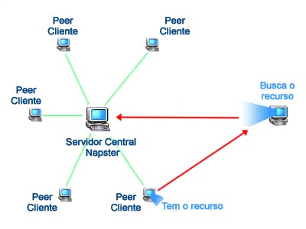
Fig1 – Arquitetura do Napster

Arquitetura Descentralizada ou Pura

Nessa arquitetura inexiste um ponto central de controle, os peers são autônomos e completamente interligados, podendo assim se comunicar diretamente uns com os outros.
Por não ter um servidor esse tipo de arquitetura é mais robusta que a centralizada, mas tem como desvantagem o tempo de busca que pode ser muito alto pra no fim das contas não retornar nenhum resultado. O maior grande representante desse tipo de arquitetura é o Gnutella.

Criado em março de 2000, o Gnutella foi o primeiro protocolo P2P open source. Tinha o grande atrativo de ser um protocolo pequeno, fácil e acessível o que o ajudou a se popularizar. E de uma perspectiva científica tinha a diferença de não usar nenhum tipo de controle central para organizar a rede sendo assim o representante da arquitetura puramente descentralizada.
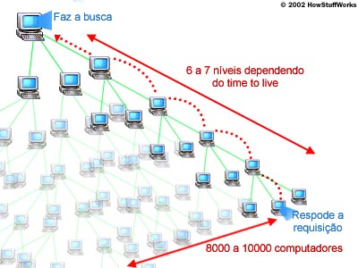
Fig2 – Arquitetura Gnutella

Quando um peer queria descobrir algum recurso na rede enviava a requisição a todos os peers que ele tinha contato, os outros peers vão repassando da mesma forma a consulta, e aqueles que podem responder a mesma, enviam suas respostas diretamente para o peer que requisitou o recurso, para que a busca são fique prolongadamente na rede as mensagens possuem um campo time-to-live (TTL), que é decrementado no decorrer dos saltos da mensagem entre os peers, isso faz com que as mensagens sejam descartadas quando o TTL chega a zero.

Arquitetura Híbrida ou Descentralizada Controlada:

Na Arquitetura Híbrida temos a noção de Super Peer, que nada mais é do que uma forma de controle central, é um ponto global que mantém um certo controle sobre os peers que estão ligados a ele, a idéia geral é como se tivéssemos sub-redes P2P e para um peer de uma sub-rede se comunicar com o de outra essa comunicação tem que passar pelos Super Peers responsáveis por cada sub-rede.
O maior representante dessa arquitetura é o Kazaa. Devido ao volume de tráfego e o número de participantes, hoje em dia o Kazaa é uma das aplicações mais importantes na Internet. O site de medição de tráfico P2P Sandvine [5] estima que nos Estado Unidos 76% do tráfego de troca de arquivos P2P está associada ao Kazaa. Para a comunicação P2P o Kazaa usa um protocolo proprietário com encriptação chamado de FastTrack.

2.3.4 - Performance em sistemas P2P

A performance depende da aplicação, do protocolo P2P, e da topologia da rede (ou seja o arranjo dos nós, a capacidade de computação dos mesmos, e a banda passante,). Existem casos onde o protocolo ou a aplicação podem saturar a rede com o excesso de mensagens, um simples exemplo de como isso pode acontecer é numa busca, se as mensagens de busca forem propagadas por muitos nós e com um TTL (time to live) alto sem um controle eficiente a banda da rede pode ser exaurida.

3 - Plataformas

3.1 - Location API

A chamada Location API de J2ME [JSR 179], foi aceita pelo comitê da Java Community Process em junho de 2003. Essa API foi desenvolvida pela Nokia e seu objetivo é prover uma interface padrão para acessar informações baseadas na localização, como as coordenadas de um dispositivo móvel, de forma independente do tipo de método de posicionamento que esteja sendo usado.

3.1.1 - Definindo Critérios

A aplicação usando a Location API pode definir critérios para a seleção do tipo de método de posicionamento, esses critérios podem divididos em rígidos e leves :

Critérios Rígidos:
- Ter informação de Altura
- Ter informação de velocidade e curso
- Questão financeira (método de menor custo por exemplo)

Critérios Leves:
- Exatidão
- Tempo de resposta desejado
- Grau de consumo de energia tolerado

A plataforma seleciona o método que melhor case com o critério escolhido pelo usuário, levando em consideração a disponibilidade e implementações de provedores de localização para os métodos de posicionamento.

3.1.2 - Principais Elementos da API

- LocationProvider: Objeto provedor de localização, ou seja, obtém a localização de acordo com o critério escolhido.
- Location: Objeto que contém as coordenadas, a velocidade, o curso (se disponíveis), o endereço, e o timestamp que indica quando a localização foi obtida.
- QualifiedCoodinates: Representa um ponto como latitude, longitude, e opcionalmente altitude, além de ter também informações sobre a exatidão. Provê métodos para calcular a distância e o ângulo entre duas coordenadas.
- Landmark: É uma localização associada a um nome e uma descrição, essas informações são usadas para armazenar a localização de pontos específicos, que podem ser agrupados por categorias como museus, restaurantes, praças por exemplo.

3.2 - JXTA

JXTA É uma arquitetura open source que define um conjunto de protocolos para as funcionalidades requeridas para uma rede P2P. É independente de sistema operacional, de linguagem de programação e do tipo de transporte empregado na rede. A especificação dos protocolos [JXTA Especification] definem estados que os pontos da rede deve assumir para qualquer tipo de dispositivo. O projeto JXTA foi iniciado pela Sun Microsystems em abril de 2001, e de lá pra cá mais de 6 milhões de usuários tem feito o download dessa tecnologia.

O objetivo principal de JXTA é prover uma plataforma integrada com as funcionalidades necessárias para criar redes P2P independentes de sistemas operacionais e linguagens. Para atingir esse objetivo, JXTA ataca três pontos fundamentais:
- Interoperabilidade
- Independência de Plataforma
- Ubiqüidade

É importante ressaltar que JXTA não é uma aplicação, e não define também os tipos de aplicações que podem ser desenvolvidas. Os protocolos definidos no padrão, também não são definidos de uma forma rígida, suas funcionalidades podem ser estendidas de acordo com a necessidade. Essa é uma característica muito importante, e um dos principais motivos da escolha de JXTA para a utilização neste trabalho.

Em relação aos conceitos de P2P apresentados anteriormente, JXTA tenta encontrar um meio termo entre centralização e descentralização, tomando por conceito que alguns serviços numa rede P2P são mais efetivos se feitos por um limitado número de peers.

Com JXTA é possível criar uma rede virtual P2P em cima da rede física da Internet. Os peers podem trocar mensagens independentemente da infra-estrutura da rede e do protocolo de transporte, a figura abaixo mostra o mapeamento da rede virtual de JXTA para a rede que compõe a Internet:

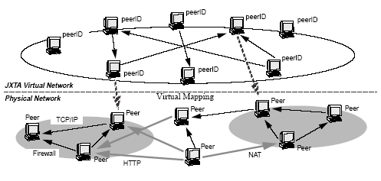
Fig3 – Rede virtual de JXTA

Atualmente existem três implementações da plataforma de JXTA: JXTA-Java SE, JXTA-JAVA ME (JXME) e JXTA-C/C++. As três implementações são interoperáveis, e existem trabalhos já em andamento para a implementação em outras linguagens.

3.2.1 - As Camadas Lógicas de JXTA

A plataforma JXTA pode ser dividida em três camadas mostradas abaixo:
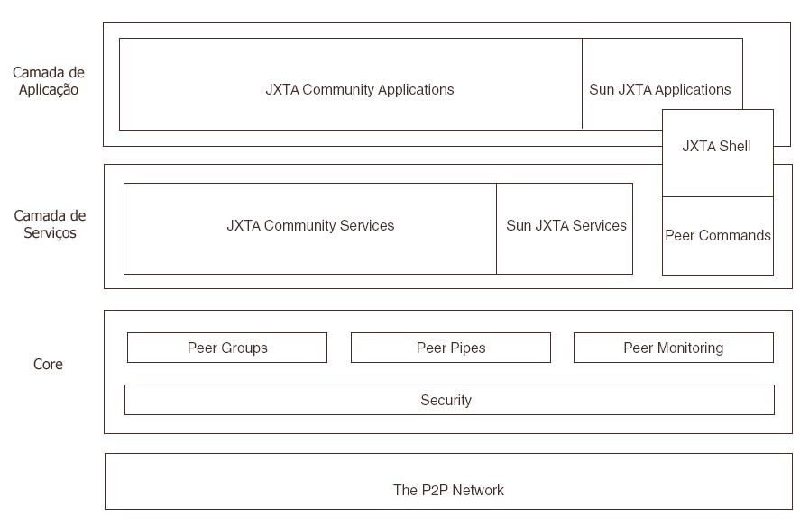
Fig4 – Camadas lógicas de JXTA

A Camada Core:

Essa camada provê os elementos essenciais para uma solução P2P. É nessa camada que são implementados os protocolos de JXTA.

A camada de serviços:

Essa camada consiste de serviços de rede que são desejáveis, mas não são uma parte obrigatória de uma solução P2P. Os serviços providos por essa camada implementam funcionalidades que podem ser incorporados em diferentes aplicações P2P, como busca de recursos, e de arquivos em um peer, ou realização de autenticação.

A camada de Aplicação:

Nessa camada são usados os recursos da camada de serviço para criar as aplicações P2P como conhecemos. Por exemplo um aplicativo de mensagem instantânea ou de troca de arquivos. Como uma aplicação pode englobar apenas um serviço ou agregar vários serviços, muitas vezes fica difícil fazer essa separação entre serviço e aplicação.

3.2.2 - Elementos de JXTA

Peer:

É qualquer entidade capaz de fazer algum trabalho útil e comunicar os resultados disso a outra entidade através da rede. Ou seja, são os nós numa rede P2P, que formam a unidade fundamental desse tipo de arquitetura. Em JXTA cada nó opera independentemente e de forma assíncrona e é identificado de forma única através do seu PeerID. Em JXTA os peers dependendo de suas funcionalidades e complexidade podem ser classificados em:
- Minimal Peers: Podem enviar e receber mensagens, mas não podem armazenar advertisements ou rotear mensagens para outros peers. Dispositivos como celulares estão inclusos nessa categoria.
- Simple Peers: Servem a um usuário final. Podem prover serviços e/ou usar serviços de outros pares.
- Rendezvous Peers: Apresentam um conceito muito semelhante ao já citados super peers da arquitetura P2P híbrida. Eles provêm informação sobre a localização na rede de outros pares e recursos, são usados para propagar mensagens dentro de um grupo de nós para um nó externo, permitem aos simple peers em uma rede privada a capacidade de fazer broadcast a outros membros do grupo fora desta.
- Relay Peers: Provêm mecanismos de comunicação com peers separados por um firewall ou por máscaras de rede. Ou seja são capazes de rotear mensagens a outros peers da rede. Também são usados como Proxy pelos minimal peers.

Pipe e Endpoint:

O conceito original de Pipe vêm do sistema operacional Unix, onde um pipe representa um mecanismo de comunicação entre o sistema operacional e o seu Shell, a informação é colocada numa das pontas do pipe e sai na outra ponta. A especificação de JXTA usa a mesma nomeclatura e funcionalidade, só que para enviar mensagens entre peers, abstraindo assim qualquer tipo de infra-estrutura de comunicação.
Uma vez usando um pipe para transmitir e receber suas mensagens os peers não precisam conhecer a topologia da rede ou onde um peer qualquer está localizado na mesma. Os pipes usam o conceito de endpoin para indicar os pontos de entrada e saída de comunicação, e é chamando de canal a conexão entre esses dois pontos.
É interessante perceber aqui como JXTA é diferente das redes tradicionais. A maioria dos protocolos usados na Internet tem um endereço fixo como uma URL ou endereço IP que são usados para interligar os clientes. Já JXTA abstrai a idéia de um endereço para o cliente através dos endpoints.
Um peer pode ter mais de um endpoint, os peers como já visto podem se comunicar através de vários protocolos como TCP e HTTP, e fazendo isso através de múltiplos endpoints. Abaixo a figura mostra como ocorre a transmissão através de pipes:

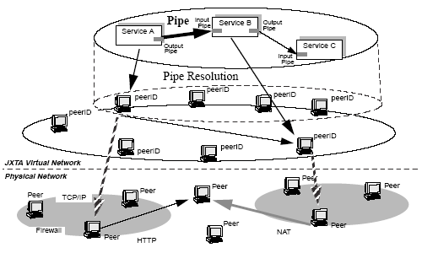
Fig5 – Funcionamento dos Pipes

Atualmente existem implementações de três tipos de pipes:
- Unicast: Unidirecional, sem segurança e não confiável.
- Unicast Secure: Unidirecional, seguro e não confiável
- Propagating: Pipe de propagação, sem segurança e não confiável

O unicast pipe conecta um peer a outro através de uma comunicação de via única. O propagating pipe conecta um output pipe a múltiplos imput pipes. A especificação de JXTA define os pipes como unidirecionais, ou seja a informação é transmitida em uma única direção, e de forma assíncrona, mas permite também que outros tipos de pipes sejam implementados de acordo com as necessidades das aplicações.

Advertisements

É um documento XML que descreve em JXTA mensagens, peers, peer groups, ou serviços. Os advertisements são usados para trocar informações sobre os recursos disponíveis numa rede JXTA. É função dos Rendezvous Peers descobrir e repassar a informação dos advertisements da rede, esses peers são capazes de armazenar advertisements e suportar buscas.

Mensagens

Mensagens em JXTA podem transmitidas de duas formas:
- As mensagens são pacotes que contém um payload de dados formatados de acordo com o padrão XML.
- As mensagens são transmitidas de forma econômica, como mensagens binárias, isso ajuda a tornar alguns protocolos mais eficientes do que se suas mensagens fossem transmitidas no formato XML, e também para permitir encriptação.

3.2.3 - Os Protocolos de JXTA

Foram definidos um conjunto de 6 protocolos, baseados em mensagens XML. Cada protocolo cobre um aspecto fundamental de uma rede P2P, e é dividido em uma parte responsável pelo par local, e outra pelo par remoto.
A escolha de XML como base para mensagens dos protocolos de JXTA tem vários motivos, primeiro porque XML é um padrão largamente usando atualmente, existindo assim um amplo suporte a processamento de arquivos XML na maioria das linguagens de programação, segundo porque os arquivos XML podem ser validados.

Mas XML tem também suas desvantagens já que é uma forma não-compacta de transmitir dados. As mensagens em XML acabam ficando muito maiores do que um equivalente em mensagem binária.

Nos protocolos a parte do par local gera mensagens e as envia ao par remoto.Já no par remoto a mensagem é processada para uma determinada tarefa. Cada protocolo é semi-independente um do outro.

Pilha de Protocolos de JXTA:
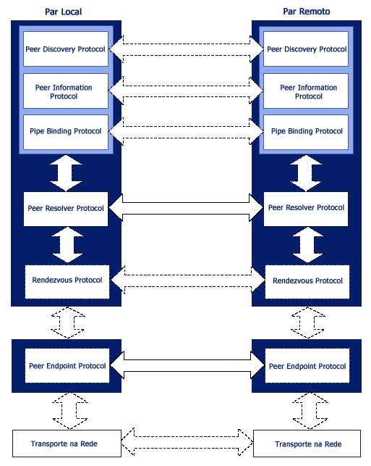
Fig6 – pilha de protocolos de JXTA
Peer Resolver Protocol (PRP)
O PRP é um protocolo que permite o envio de uma mensagem genérica para outro nó , e processa uma resposta genérica para uma requisição.
Possui dois tipos de mensagens:
- Resolver Query Message: Para enviar requisições
- Resolver Response Message: Para enviar respostas

Peer Discovery Protocol (PDP)
Os peers descobrem os recursos disponíveis na rede enviando requisições a outros peers (geralmente um Rendezvous Peer).O PDP vai definir como os peers requisitam notificações e respondem requisições de outros peers.
Possui 2 tipos de mensagens:
- Discovery Query Message: Uma mensagem de requisição, para descobrir recursos.
- Discovery Response Message: Uma mensagem de notificação dos recusos disponíveis.

Rendezvous Protocol (RP)
O RP descreve como as mensagens serão propagadas para outros peers através de um Rendezvous Peer. Para isso ocorrer cada peer deve conectar-se a um Rendezvous Peer e obter um “aluguel“ que especifica o tempo que um peer poderá usar o Rendezvous para propagar suas mensagens, antes de precisar renová-lo.
Dispõe de três tipos de mensagens :
- Lease Request Message: É enviada quando um peer requisita um aluguel ao Rendezvous Peer
- Lease Granted Message: É enviada pelo Rendezvous para aprovar o aluguel, e determinar o tempo do mesmo.
- Lease Cancel Message: É enviada por um peer para se desconectar do Rendezvous Peer.

Esse é um dos protocolos de JXTA onde as mensagens não são especificadas em XML, por isso por questão de eficiência é usada uma representação compacta binária para a transmissão.

Peer Information Protocol (PIP)
O PIP permite que um peer possa obter informações sobre o status de outros peers da rede previamente descobertos. Essas informações podem ser o tempo que um peer está no ar, a quantidade de tráfego processada por um peer, entre outras informações. Esse não é um dos protocolos obrigatórios de JXTA, ou seja ele só precisa ser implementado quando um peer precisa monitorar o status de um nó remoto para tomar decisões de uso do mesmo. Convém lembrar que em redes P2P o monitoramento de recursos leva a um uso mais eficiente dos mesmos. O PIP possui dois tipos de mensagens:
- Peer Info Query Message: É enviada para requisitar o status de um nó remoto.
- Peer Info Response Message: É enviada para prover o status de um nó, a outros nós.

Pipe Binding Protocol
Descreve como criar conexões entre peers e como serão mandadas as informações. Esse protocolo define o processo de ligação de um pipe a um endpoint.
Possui dois tipos de mensagens:
- Pipe Binding Query Message: É enviada para perguntar a um peer se ele está ligado a um pipe com o mesmo ID.
- Pipe Binding Answer Message: A resposta da requisição.

Endpointing Routing Protocol (PEP)
Provê um mecanismo para determinar a rota para um endpoint. A forma como os dados serão enviados na rede, são de responsabilidade de uma implementação particular deste protocolo.
Atualmente existem implementações para os seguintes tipos de transportes:
- TCP: Usa um socket para conectar-se diretamente a um outro peer.
- HTTP: Usado para transpor barreiras como firewalls, ou permitir transferência de informações a dispositivos móveis como celulares, tem como desvantagem o fato de não permitir broadcast
- Servlet HTTP: Usado em aplicações que suportem Servlets.
- TLS: Para prover comunicação segura, com o uso de autenticação.

Os protocolos de JXTA não atuam de forma independente, todos são necessários para se obter o máximo de funcionalidades da rede P2P. Por exemplo o Peer Resolver Protocol usa o Rendezvous Protocol para enviar mensagens ao Rendezvous Peer.

3.2.4 - Performance em JXTA

Para uma performance mais eficiente, buscando eliminar os possíveis problemas já apresentados na questão da performance dos sistemas P2P do capítulo 2, JXTA usa as seguintes técnicas:
- Alguns tipos de mensagens são encaminhados com um número definido de saltos. Isso previne que as mensagens alcancem todos os peers da rede.
- A informação da descoberta de peers na rede é armazenada em cash, eliminando assim a necessidade de sempre enviar mensagens de descoberta de peers toda vez que a informação é requerida.
- Os dados na rede, dependendo de seu tipo, possuem a propriedade do TTL ativa, prevenindo assim o acúmulo de informação, quando o TTL de uma mensagem expira, a mensagem é descartada.
- Peers de alta capacidade são usados para reduzir a carga sobre peers que tenha uma baixa capacidade de processamento ou de banda.
- O roteamento de mensagens é feito de forma inteligente por cada nó, para assegurar que a melhor rota está sendo tomada em direção ao destino das mensagens.
- O protocolo de transporte é selecionado baseado na eficiência da parte da rede usada no momento. Por exemplo, IP broadcast é usado em redes locais, enquanto TCP ou HTTP são usados entre redes LAN para prover a comunicação direta entre os peers.

3.2.5 - Vantagens e Desvantagens de JXTA

As grandes vantagens de JXTA são principalmente prover uma abstração para a comunicação entre peers muito melhor do que os protocolos P2P existentes, permitindo uma grande variedade de serviços, dispositivos, e formas de transporte na rede. O emprego de XML também ajuda, pois provê um formato padrão para a estruturação dos dados e uma fácil adaptação a variedade das formas de transporte.

Mas também existem problemas na definição de JXTA, principalmente na questão de como da invocação de serviços. Atualmente existem padrões que definem como um serviço é invocado, entre eles o Web Services Description Language (WSDL) amplamente utilizado na invocação de serviços de web services, mas nenhum desses padrões é usado por JXTA. Ou seja JXTA provê troca de informação entre peers, mas não tem nenhum mecanismo para trocar informações necessárias para a invocação de serviços.

A questão do uso de XML também é polêmica, apesar de ter as vantagens já listadas, XML também apresenta desvantagens pois o overhead causado pela troca de mensagens XML dependendo do tipo de aplicação pode ser um grande problema, principalmente se uma aplicação não tem o objetivo de aproveitar as capacidades de JXTA de incorporar outros serviços P2P.

3.3 – JXME

O projeto JXTA para J2ME, é uma implementação de JXTA voltada aos dispositivos móveis como celulares, PDA’s, pagers. Maiores informações sobre a constituição da tecnologia J2ME para o entendimento deste capítulo podem ser vistas no apêndice A.

3.3.1 - Objetivos

- Ser interoperável com as outras implementações de JXTA.
- Prover uma estrutura P2P para dispositivos móveis e limitados.
- Ser simples e fácil de usar pelos desenvolvedores
- Ser pequeno o suficiente para ser usado em celulares e PDAs
- Permitir a criação de aplicações que sejam fáceis de usar
- Ser compatível com o profile MIDP.

3.3.2 – Restrições

Por causa das limitações dos dispositivos e do profile MIDP, esse tipo de peer só pode atuar como minimal peer, ou seja eles não podem assumir papeis mais sofisticados (não podem por exemplo rotear informações para outros peers, ou oferecer serviços a outros membros de um peer group). Então todo o processamento mais pesado como a busca de recursos na rede deve ser feita por outros membros da rede, essas tarefas são assumidas pelo já apresentado anteriormente Relay Peer:
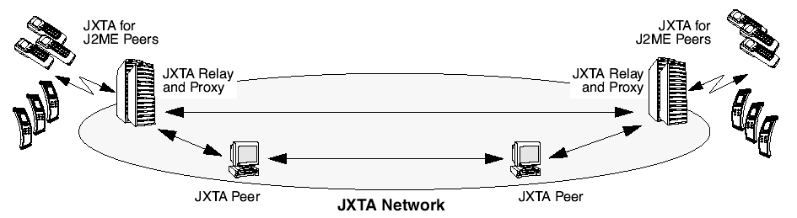
Fig7 – Relays em JXME

Os Relays Peers atuam como Proxy para os dispositivos móveis, tomando pra si a maioria das tarefas necessárias para manter a lógica P2P entre os dispositivos móveis e o resto da rede P2P. Para isso os Relays realizam as seguintes tarefas:
- Prover interoperabilidade com os protocolos de JXTA
- Atuar como um Proxy que cria grupos, pipes, descobrem outros peers, e entram em grupos.
- Filtrar o tráfico JXTA
- Otimizar os advertisements

Os Relays não comprometem a visão P2P da rede, porque os minimal peers não necessitam estabelecer e manter uma relação estática com os Relays, como ocorre no modelo cliente servidor, um minimal peer pode dinamicamente trocar ou usar múltiplos Relays. Em um futuro próximo, com o aumento do poder computacional dos dispositivos móveis, os Relays serão cada vez menos usados, até serem completamente desnecessários.

A plataforma MIDP não fornece suporte ao processamento de arquivos XML no caso da versão para celulares, e além disso, enquanto é processado, um arquivo XML precisa ser mantido na memória. Em dispositivos com limitação de memória, como celulares por exemplo, ainda não há como processar arquivos XML diretamente, por isso o Relay precisa filtrar as mensagens XML, descartando todas as informações desnecessárias, e as redireciona ao dispositivo móvel num formato binário através do protocolo http, com isso o volume de tráfico na rede é reduzido.

3.3.2 - A API de JXME

JXME fornece uma API simples fornecendo o mínimo de serviços para que um dispositivo móvel limitado possa interagir com o Relay e através desse acessar os serviços da rede P2P. É composta de apenas três classes:
- Message: Provê métodos para criar e manipular mensagens JXTA
- Element: Provê métodos para construir e manipular componentes básicos das mensagens de JXTA
- PeerNetwork: Provê mecanismos para interagir com uma rede JXTA.

Apesar de ser uma API bastante reduzida, ela suporta as seguintes operações:
- Descoberta de Pipes: Uma aplicação JXME é capaz de procurar e manter uma lista limitada de pipes de aplicações.
- Descoberta de Grupos: Uma aplicação JXME é capaz de procurar peer groups e de se associar a eles.
- Descoberta de Peers: Uma aplicação JXME é capaz de descobrir outros peers.
- Criação de Pipes: É capaz de criar pipes ponto-a-ponto e propagate pipes.
- Criação de Grupos: É capaz de criar peer groups.
- Comunicação: É capaz de trocar mensagens com outros peers.

3.3.3 - JXME Proxyless

Em junho de 2005, foi lançada a versão proxyless de JXME, essa versão é focada em dispositivos wireless com um poder de processamento maior, como palms por exemplo. Essa versão provê manipulação das mensagens XML e é capaz de usar serviços de JXTA de mais alto nível, como serviços de roteamento, e usa o protocolo TCP para o transporte da informação. Como o foco desse trabalho é aplicações para celulares 3G essa versão não foi utilizada, mas ela é importante pois mostra os rumos que podem ser tomados futuramente quando os celulares se tornarem mais robustos em relação a hardware.

4 - A Aplicação

O tipo de aplicação escolhida para ser implementada foi um Chat. Essa escolha foi feita buscando-se uma praticidade maior para permitir uma interação de vários usuários ao mesmo tempo. O foco da aplicação é controlar a comunicação P2P, ser capaz de pegar a localização do usuário, e colocar essa informação na rede P2P de forma que ela tenha uma importância significativa, e possa ser aproveitada pelos outros usuários.

A implementação pode ser dividida em 3 fases:
- Na primeira foi desenvolvido o módulo de obtenção da Localização.
- Na segunda foi desenvolvido um chat e uma infra-estrutura básica de trocas de informação usando os conceitos de rede P2P.
- No final foi feita a convergência, adicionando-se o recurso de poder se visualizar a localização de um peer remoto em relação a um usuário num mapa 2D. Abaixo a estrutura geral da aplicação pode ser visualizada na figura:
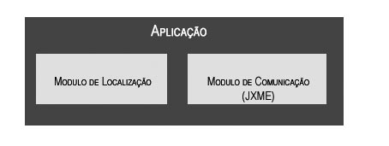
Fig8 – Encapsulamento da Aplicação

Para a implementação do módulo de Localização foi usada a Java Location API já apresentada no capítulo 3. Como já foi explicado, essa API provê uma interface básica para o acesso as informações de localização do usuário abstraindo o método de posicionamento, mas é necessário para que esta funcione que seja implementado um provedor de localização para pelo menos um dos métodos existentes, para esse trabalho foi decido implementar o método GPS pois este apresenta a seguintes vantagens:
- É um método bastante conhecido e usado.
- Por ser do tipo handset, emular ou simular suas características é mais simples do que os métodos baseados em redes.
- Possui um conjunto de mensagens padronizadas (formato NMEA).
- Possui uma ótima exatidão.

As funcionalidades básicas para o módulo de Localização foram então divididas em duas classes, uma é um parser que lê as mensagens GPS no formato NMEA (uma descrição do formato e principais sentenças NMEA são descritas no apêndice B), e converte num formato binário que é repassado então para o provedor de localização GPS, que encapsula essas informações num objeto Location. Para o funcionamento desse módulo é pressuposto que o dispositivo já obteve sua localização GPS, o parser apenas para efeito de simulação obtém as informações de um arquivo de texto, mas nada impede que a captura de informações seja implementada realmente de acordo com a forma como o dispositivo real obtem essa informação. A figura abaixo resume como o módulo de localização funciona.
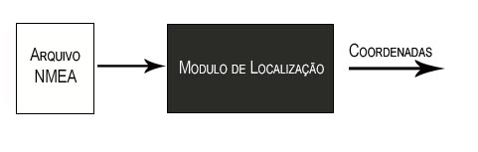
Fig9 – Módulo de localização

O chat foi desenvolvido usando a infra-estrutura de JXME, que também foi explicada no capítulo 3, este foi baseado num dos exemplos de aplicativos de demonstração que vem no binário da plataforma.

O funcionamento padrão do chat se baseia na conexão com um grupo universal, todos os peers ao se conectarem a rede P2P se conectam a esse grupo, e a partir daí recebem toda e qualquer mensagem direcionada ao mesmo. A estrutura a primeiro momento pode lembrar uma estrutura cliente servidor, mas o grupo não é um dispositivo físico na rede como um servidor, ele é uma unidade lógica de JXTA (peer group) que é descrita através de um advertisement. O que acontece é que cada peer está com um pipe aberto com um ID igual pra todos, esse ID, é o ID padrão para receber e enviar mensagens ao grupo, então o que ocorre é realmente uma transmissão P2P onde vários peers recebem a mensagem, isso é feito usando-se um pipe do tipo propagating.

A mensagem de envio de dados do chat é estruturada de forma que a mensagens contenha a informação sobre o peer responsável pelo envio da mesma, e qual a informação contida na mensagem enviada. Isso é feito da seguinte forma: Quando uma mensagem é criada, mesmo em JXME, ela segue um padrão de criação de elementos estruturados, seguindo um padrão de organização semelhante ao de XML. Então temos objetos elementos que possuem uma descrição (o equivalente as tags de XML) e os dados (equivalente aos dados contidos nas tags de XML).

Foi implementada também uma classe que pudesse mostrar ao usuário, num mapa, a localização dos peers, para efeitos de demonstração foi usado o mapa da guidecity que é de uma aplicação de demonstração da Java Location API que vem com o emulador da Sun, o Wireless Toolkit 2.3 Beta. Para efeitos de demonstração a localização real foi indexada para coordenadas da tela de acordo com o mapa da cidade fictícia, ficando assim as coordenadas da aplicação para a demonstração, restritas a um intervalo fixo.

Para realizar a parte final, a integração das tecnologias, duas decisões precisaram ser tomadas:

A primeira foi decidir qual momento em que seria necessário que a informação sobre a localização do usuário fosse coletada, essa decisão aparentemente simples, é de fundamental importância se sairmos do âmbito de simulação e entrarmos no âmbito real. Como explicado no capítulo 2 alguns métodos de posicionamento como o GPS tem a desvantagem de terem uma certa demora na coleta da localização, isso é uma coisa muito importante quando levamos em consideração o fator humano, um usuário não gostaria de ficar esperando demais para poder utilizar um serviço. Para a simulação então foi decidido que a coleta seria feita no momento de realizar a conexão com a rede P2P como um processo a parte.

Levando-se em consideração que o usuário precisa esperar um tempo para que a conexão seja estabelecida, é feita então a coleta da informação da localização, isso tem a vantagem de diminuir o tempo total (conexão + coleta), porém ao mesmo tempo acrescenta mais tempo para o usuário receber a confirmação que a conexão está estabelecida. É um fator a ser analisado ainda mais cuidadosamente no futuro.

Outro detalhe importante é a questão da atualização da Localização do usuário, num ambiente real e utilizando um dispositivo móvel é natural que um usuário possa estar se deslocando, então dependendo do foco da aplicação é importante que a localização do usuário seja atualizada no decorrer do tempo, mas para esta aplicação como seria inviável a atualizar as coordenadas no arquivo txt contendo a localização GPS do usuário, foi decidido que a coleta será feita apenas uma vez, mas o cuidado em estruturar a implementação de forma a permitir que essa atualização seja fornecida em aplicações futuras foi tomado .

A segunda decisão foi como estruturar a informação de localização na mensagem a ser enviada. Para simplificar ficou decidido que a localização seria adicionada como mais um elemento na mensagem. Como já foi explicado a mensagem contém elementos que seguem uma estruturação igual a de arquivos XML, então foi acrescentado um elemento “JxtaLocation”, que possui como dados uma string de caracteres no seguinte formato: “latitude:longitude:altitude:exatidãoHorizontal:exatidãoVertical”.

4. 1 - Procedimento do Aplicativo

O primeiro passo é configurar o Relay para que os peers possam se conectar a ele para receber suas mensagens como já foi explicado anteriormente. Foi decidido utilizar o JXTA Shell (uma aplicação padrão de JXTA) para desempenhar esse papel. O Relay foi configurado da seguinte forma, para funcionar como localhost:
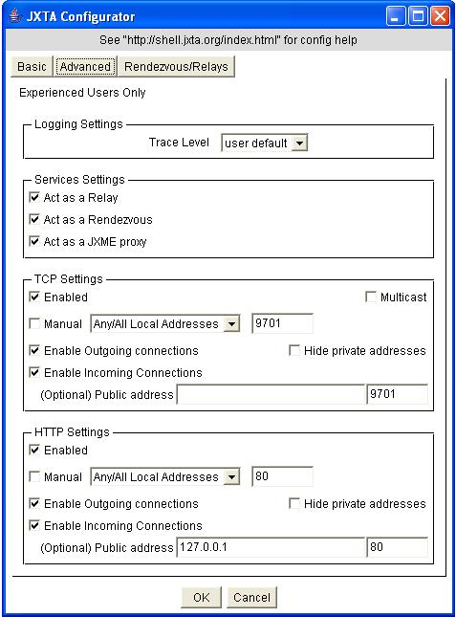
Fig10 – Configuração da rede JXTA

Os detalhes importantes dessa configuração é que na parte de Service Settings deve estar sempre marcados “Act as Relay” e “Act as a JXME Proxy”.

Com o Relay configurado o próximo passo é rodar a aplicação usando o emulador Wireless Toolkit (WTK 2.3 beta). Após a aplicação ser inicializada no emulador, antes de realizar a conexão com a rede p2p, é necessário entrar numa tela de configuração:
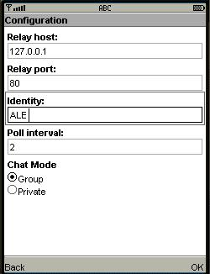
Fig11 – Tela de configuração

Nos campos relay host e relay port devem ser colocados respectivamente o ip do relay e a porta da aplicação jxta que está rodando no mesmo. No campo identity é o nome do peer, no poll interval o usuário define de quanto em quantos segundos o dispositivo vai se conectar ao relay para enviar ou receber sua informações.

Após ser feita a configuração, o peer está apto para se conectar a rede, isso é feito na opção conectar no menu principal. Com a conexão estabelecida, o usuário pode enviar mensagens (send ou reply) e ler as mensagens enviadas pelo peers da rede:
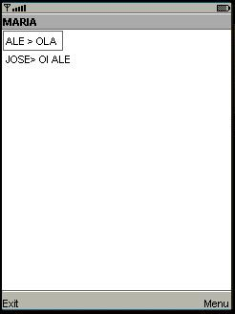
Fig12 – Tela do Chat
No menu principal existe também a opção de ver a lista de peers que estão participando do Chat.

Fig13 – Lista de Peers

Quando os peers são adicionados a lista de peers, sua localização já está disponível para ser visualizada pelo usuário, é só ele selecionar um peer e depois escolher OK, com isso aparecerá uma tela com as informações sobre as coordenadas do peer que ele escolheu, e a distância do usuário até aquele peer.
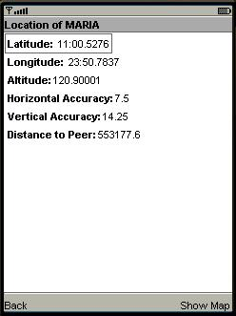
Fig14 – Informações de Localização
Nessa tela o usuário tem a latitude e a longitude em graus, e a distância e os outros detalhes em metros.

Selecionando a opção “show map” o usuário tem a possibilidade de visualizar num mapa a sua localização em relação à localização do peer escolhido. Como já foi dito para a demonstração da aplicação foi usado o mapa de uma cidade fictícia apenas para demonstrar o recurso:
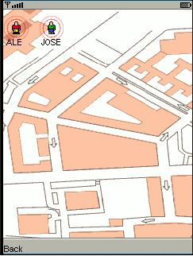
Fig15 –Posicionamento no Mapa

Para essa primeira versão essas são basicamente as telas e as funcionalidade desenvolvidas, no capítulo 6 serão apresentadas outra abordagens futuras que enriquecerão mais a aplicação.

4. 2 - Ferramentas Utilizadas

Para o desenvolvimento, testes, e emulação dos dispostivos celulares e da geração de coordenadas GPS, foram utilizados os seguintes aplicativos respectivamente:
- Netbeans 4.0 com Mobility Pack
- Sun Java Wireless Tool Kit 2.3 beta (WTK 2.3)
- Skylab GPS Simulator

5 - Conclusões

Neste trabalho foi apresentada uma abordagem que visa popularizar o uso de Location- Based Services para interações dos usuários em comunidades virtuais. Além disso, mostrou-se também que JXTA pode ser usada como uma abordagem de comunicação P2P integrando dispositivos móveis com outros tipos de dispositivos e que a implementação de JXTA para J2ME (JXME) apesar de todas as suas limitações pode ser usada para criar aplicações para celulares realizarem comunicação P2P.

Foi apresentada uma aplicação como prova de conceito, demonstrando de forma real a interação entre as tecnologias apresentadas nesse trabalho, e dando uma idéia de como o usuário real pode vivenciar uma experiência de comunicação P2P através do celular e compartilhar em comunidade sua informação geográfica.

5.1 - Dificuldades Encontradas

As principais dificuldades encontradas nesse trabalho, foram realmente encontrar referências ou trabalhos correlatos sobre o assunto e as plataformas tecnológicas apresentadas.

Na Location API existe muito pouca informação de como implementar os provedores de localização a partir dos métodos de posicionamento, e praticamente nenhum estudo em relação a isso, fica aqui até uma sugestão para que pesquisas nesse aspecto sejam desenvolvidas, a área parece ser ampla e o campo está aberto.

Em JXME dos poucos exemplos que existem, nenhum realmente demonstra tudo que é dito que a plataforma pode fazer, como busca de peers e de peer groups. Além disso algumas potencialidades novas colocadas a pouco tempo no código da API não possuíam comentários e não estavam devidamente documentadas, sendo assim arriscado seu uso, por isso não foram colocadas nessa primeira versão do aplicativo.

5.2 - Trabalhos Futuros

Estender a localização para grupos:

Nessa funcionalidade uma analogia que poderia ser feita é a de que criar um grupo seria como fincar uma bandeira num lugar. Quando um usuário criasse um grupo este teria a localização do usuário no momento da criação e mesmo que o usuário se movesse, a localização do grupo não mudaria, isso tornaria mais simples o gerenciamento das informações do grupo, e além disso, informações sobre restrições geográficas poderiam ser adicionadas ao grupo também, proferindo assim uma seletividade na hora de permitir conexões com este grupo de acordo com as necessidades de uma aplicação ou do próprio usuário. Um exemplo básico seria criar um grupo onde só pudessem entrar nele quem estivesse a no máximo 10 Km de distância do mesmo. Isso seria possível adicionando-se informações extras no advertisements padrão dos peer groups de JXTA, o mais importante é que com a flexibilidade que JXTA disponibiliza isso não geraria nenhuma incompatibilidade, pois aplicações JXTA puras que não fossem capazes de reconhecer o aspecto de localização dos advertisements pegariam apenas as informações que lhes fossem pertinentes. Um exemplo de como ficariam os advertisements pode ser visto na comparação abaixo:

Advertisement de grupo normal

<PeerGroup>NetPeerGroup</PeerGroup>
<Description>NetPeerGroup by default</Description>
<PeerGroupId>urn:jxta:jxta-NetGroup</PeerGroupId>

Um exemplo de Advertisement de grupo com localização
<PeerGroup>NetPeerGroup</PeerGroup>
<Description>NetPeerGroup by default</Description>
<Location>
<Lat> 65.34.12 N </Lat>
<Long> 50.23.11 W </Long>
</Location>
<PeerGroupId>urn:jxta:jxta-NetGroup</PeerGroupId>

Implementar a busca por peers e por grupos usando a localização como restrição:

Supondo que a localização para grupos já fosse uma realidade, teríamos agora peers, grupos e suas localizações. A busca que existe atualmente para encontrar peers ou grupos se baseia ou numa busca por nomes do peer, ou por recursos (nome de arquivos, de grupos, tipos de arquivos), ou por serviços (para o caso dos peer groups). Então porque não poder fazer a busca através da localização? Para isso um estudo aprofundado deveria ser feito no Peer Discovery Protocol, para encontrar a melhor forma para esse tipo de informação funcionar como filtro. Isso ajudaria também na questão de performance e uso da banda da rede, pois peers que não estivessem dentro dos requisitos de localização não enviariam respostas as requisições.

Prover implementações para outros tipos de métodos de posicionamento:

Um estudo sobre outros métodos de posicionamento, e descobrir ou até mesmo implementar formas de simular métodos de posicionamento baseados em redes, para implementar outros tipos de provedores de localização para a aplicação. Pelo menos dois métodos seriam o alvo mais imediato por serem os mais usados: O Cell-ID e o A-GPS.

Prover uma versão usando JXME Proxyless:

Com a popularização dos chamados SmartPhones os celulares cada vez se tornam mais poderosos, a 4° Geração já começa a se tornar uma realidade. Cada vez mais os Relays Peers deixarão de ser necessários, então prevendo este quadro uma implementação usando a versão proxyless de JXME poderia ser feita e comparada com a versão atual.

A idéia é realmente levar a frente a abordagem apresentada nesse trabalho. e dar-lhe maturidade e estrutura para que aplicações variadas e mais complexas possam se aproveitar das vantagens dessa visão. Para isso um dos planos é abrir o código do que foi feito e apresentar isso como um projeto open source no site da plataforma JXTA.

5.3 - Considerações Finais

A abordagem apresentada nesse trabalho pode servir como ponto de partida para um conhecimento maior da plataformas aqui apresentadas, e os problemas e questões levantadas no decorrer da realização são pertinentes e devem ser discutidos, podendo dar origem a outros trabalhos como este.
Referências Bibliográficas

[Sundsted01] Sundsted Todd. The practice of peer-to-peer computing: Introduction and history. March 2001.

[Eberspächer et al04] Eberspächer Jörg, Schollmeier Rüdiger, Zöls Stefan, Kunzmann Gerald and für Kommunikationsnetze Lehrstuhl. Structured P2P Networks in Mobile and Fixed Environments. July 2004. Disponível em: http://www.comp.brad.ac.uk/het-net/HET-NETs04/CameraPapers/T4.pdf

[Biström04] Biström Johnny. Mobile P2P – Creating a Mobile File-Sharing Environment. December 2004.

[Klein & Hlavacs] Klein Bernhard and Hlavacs Helmut. A Seamless Mobile Community Support System. Disponível em: http://www.pervasive.ifi.lmu.de/adjunct-proceedings/doctoral-colloquium/p137-144.pdf

[Sandvine02] Sandvine Whitepapers. Peer-to-Peer File Sharing. December 2002. Disponível em: http://www.sandvine.com/

[Sandvine04] Sandvine Whitepapers. Meeting the Challenge of Today’s Evasive P2P Traffic. September 2004. Disponível em: http://www.sandvine.com/

[Brookshier02] Brookshier D. et al. JXTA: Java P2P Programming. 1ª ed. Sams. 2002.

[Wilson02] Wilson B. JXTA. 1ª ed., New Riders, 2002.

[Gradecki02]Gradecki D. Josep. Mastering JXTA. Wiley. 2002

[Wilding03] Wilding-Macbride, D. Java Development on PDAs: Building Applications for PocketPC and Palm Devices. Addison Wesley. 2003

[JXTA] JXTA official site. Disponível em: http://www.jxta.org

[JXTA Especification] JXTA Protocols Specification. Disponível em: http://spec.jxta.org/nonav/v1.0/docbook/JXTAProtocols.html

[Yuan03] Yuan J. Michael. Mobile P2P messaging, Part 2: Develop mobile extensions to generic P2P networks. Janeiro 2003. Disponível em: http://www-128.ibm.com/developerworks/java/library/wi-p2pmsg2/

[Knudsen02] Knudsen jonathan. Getting Started with JXTA for J2ME. July 2002

[Muchow02] Muchow J.W.: Core J2ME technology & MIDP, JAVA series. The Sun Microsystem press, Prentice Hall, 2002.

[Nokia05] Nokia. Capitalizing On The Location-Based Services Opportunity. March 2005.

[JSR-179 Expert Group 03] JSR-179 Expert Group. Location API for Java 2 Micro Edition. September 2003.

[JSR-179] JSR-179 Especification. Disponível em: http://www.jcp.org/en/jsr/detail?id=179

[Mahmoud04] Mahmoud, H. Q. J2ME and Location-Based Servic”, Sun DeveloperNetwork, Março 2004. Disponível em: http://developers.sun.com/techtopics/mobility/apis/articles/location/

[Northstream05] Northstream Whitepapers. The Next Step For Location-Based Services, fevereiro de 2005. Disponível em: http://www.northstream.se/page/custom/northnews/get_news_file.asp?id=84

[Macnaughtan04] Macnaughtan, M. D.; Drane, C.R. Mobile Positioning: An Overview ,Seek Wireless, 2004.

[Reinghold93] Reinghold Howard. The Virtual Community. 1993. Disponível em: www.rheingold.com/vc/book/intro.html

[Recuero01] Recuero da C. Raquel . Comunidades Virtuais: Uma abordagem teórica. 2001.

Apêndice A : J2ME

J2ME ou Java Micro Edition é a combinação de uma máquina virtual e de APIs Java para o desenvolvimento de aplicações para dispositivos móveis ou de pequeno porte (celulares, palms, Set Top Box, etc...).

A tecnologia J2ME pode ser dividida em 3 partes:
- Configuração
- Profile
- Pacotes opcionais.

A configuração é uma especificação, define o mínimo de bibliotecas Java e capacidades da máquina virtual para o desenvolvimento de aplicações. É a plataforma mínima para uma família de dispositivos. Neste trabalho foi usada a configuração CLDC 1.1 (Connected Limited Device Configuration), que é definida para dispositivos com a seguinte configuração:
- 160Kb a 512Kb de memória disponível para Java
- Energia limitada (bateria)
- Conectividade Limitada com a rede (wireless)
- Interfaces Gráficas limitadas, telas pequenas

Profile é uma coleção de APIs de tecnologias que oferecem mais opções a uma configuração. Na aplicação implementada neste trabalho foi usado o profile MIPD 2.0.

Pacotes opcionais, são pacotes que geralmente não vem junto com o dispositivo, e sim com a aplicação. O pacote opcional usado neste trabalho foi o de JXME.

Apêndice B: Formato de dados NMEA

Criado pela National Marine Electronic Association (NMEA), surgiu como um padrão de estrutura de dados para vários tipos de equipamentos eletrônicos de uso marítmo. O dispositivo GPS é definido por essa especificação. A idéia por trás de NMEA é enviar uma linha de dados chamada sentença que é independente de outras sentenças. Todas as sentenças padrão tem duas letras de prefixo que definem o tipo de dispositivo capaz de entender aquela sentença, e mais três letras que definem o conteúdo da sentença. Esse apêndice se limita a fazer um resumo das sentenças para dispositivos GPS (prefixo GP).

Existem muitas sentenças no padrão NMEA. Abaixo estão listadas as sentenças principais para GPS, as quais o parser da aplicação apresentada neste trabalho dá suporte:
- BOD- Bearing Origin to Destination
- GGA - Fix information
- GLL - Latitude/Longitude data
- GSA - Overall Satellite data
- GSV - Detailed Satellite data
- RTE - Route message
- RMB - Recommended navigation data for gps
- RMC - Recommended minimum data for gps
- VTG - Vector track an Speed over the Ground

B.1 - Exemplo de decodificação de uma sentença
$GPGLL,4916.45,N,12311.12,W,225444,A,*31
Campo | Decodificação
GPGLL | Posição Geográfica, Latitude e Longitude
4916.45,N | Latitude 49°16’45’’ Norte
12311.12,W | Longitude 123°11’12’’ Oeste
225444 | Timestamp 22:54:44 UTC
A | Dados Ativos
*31 | Checksum

B.2 - Exemplo de mensagem completa usada na aplicação

$GPRMC,090256,A,6127.5276,N,02350.7837,E,18.6,166.4,131102,6.8,E,A*2C
$GPRMB,A,,,,,,,,,,,,A,A*0B
$GPGGA,090256,6127.5276,N,02350.7837,E,1,11,1.0,141.6,M,20.7,M,,*47
$GPGSA,A,3,03,08,10,15,17,,23,26,27,28,29,31,2.1,1.0,1.9*33
$GPGSV,3,1,12,03,11,018,00,08,61,095,46,10,29,216,42,15,16,331,39*72
$GPGLL,6127.5276,N,02350.7837,E,090256,A,A*44
$GPBOD,,T,,M,,*47
$GPVTG,166.4,T,159.6,M,18.6,N,34.4,K*4C
$GPRTE,1,1,c,*37

